**Инструкция по использованию макросов в Excel**

**1. Импорт макросов**

**1. Откройте Excel.**

**2. Импорт макросов:**

- Нажмите "Visual Basic" (или используйте комбинацию клавиш Alt + F11).

- В редакторе VBA перейдите в меню "Файл" -> "Импорт файла...".

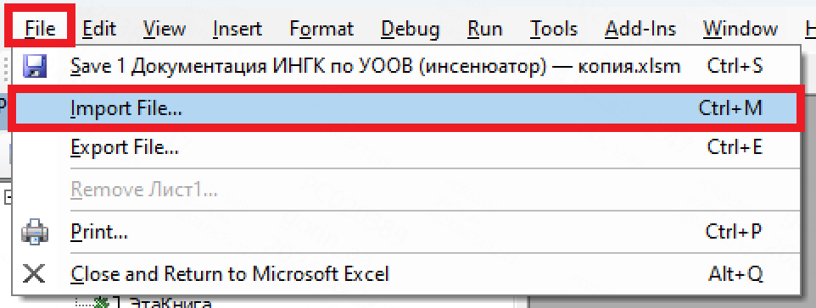

- Найдите файл с макросом, который вам предоставили, и выберите его. Нажмите "Открыть".

- Макрос будет добавлен в ваш проект.

**3. Закройте редактор VBA, нажав Alt + Q.**

**4. Сохраните файл:**

- Нажмите F12 для открытия окна "Сохранить как".

- Выберите "Книга Excel с поддержкой макросов (*.xlsm)" в поле Тип файла.

- Нажмите "Сохранить".

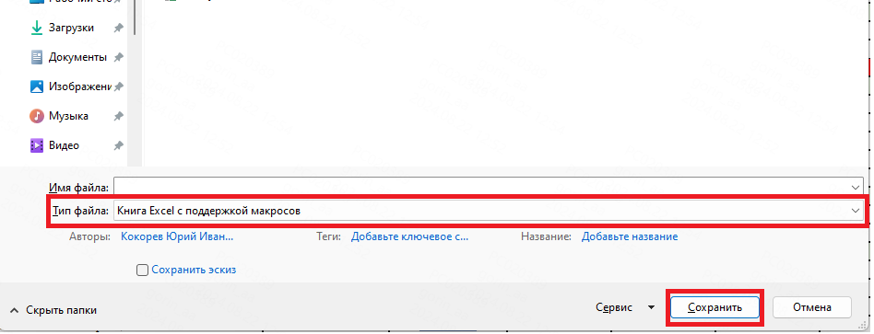

**2. Использование макросов**

После того как макросы импортированы, вы можете использовать их следующим образом:

**Макрос 1: Создание гиперссылок на файлы в папке «[InsertFileNamesAndHyperlinks](../VBA%20Макросы)»**

1. Откройте файл Excel, содержащий импортированные макросы.

2. Нажмите "Макросы" (или используйте комбинацию клавиш Alt + F8).

3. В списке макросов выберите "InsertFileNamesAndHyperlinks" и нажмите "Выполнить".

4. В открывшемся окне:

- Введите путь к папке или нажмите кнопку "Выбрать папку", чтобы выбрать папку через проводник.

- Выберите начальную ячейку, куда будут добавлены гиперссылки.

- Нажмите "OK".

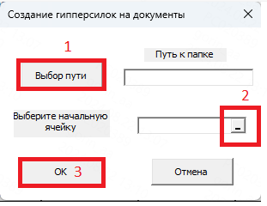

Макрос добавит гиперссылки на все файлы из указанной папки в выбранный столбец.

**Макрос 2: Обновление существующих гиперссылок**

1. Откройте файл Excel, содержащий импортированные макросы.

2. Перейдите на вкладку "Разработчик".

3. Нажмите "Макросы" (или используйте комбинацию клавиш Alt + F8).

4. В списке макросов выберите "UpdateHyperlinks" и нажмите "Выполнить".

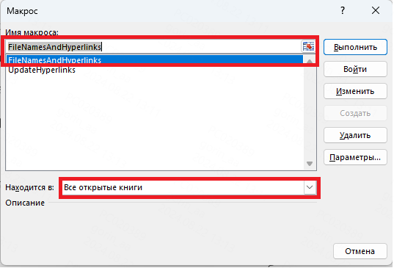

5. Введите новый путь к папке, где теперь находятся файлы, и нажмите "OK".

Макрос обновит все существующие гиперссылки в книге, чтобы они указывали на новые места файлов.

**3. Включение макросов при открытии файла**

Когда вы открываете файл с макросами, Excel может спросить вас, хотите ли вы включить макросы:

1. В появившемся уведомлении выберите "Включить макросы".